Основными причинами  гибели  на воде являются:  1. Неумение плавать;  2. Употребление спиртного;  3. Оставление детей без присмотра;  4.Нарушение правил безопасности на воде  Правила безопасного поведения на воде:  - Купайся только в специально оборудованных местах.  - Не нырять в незнакомых местах.  - Не заплывать за буйки.  - Не приближаться к судам.  - Не хватать друг друга за руки и ноги во время игр на воде.  - Не умеющим плавать купаться только в специально оборудованных местах глубиной не более 1,2 метра.  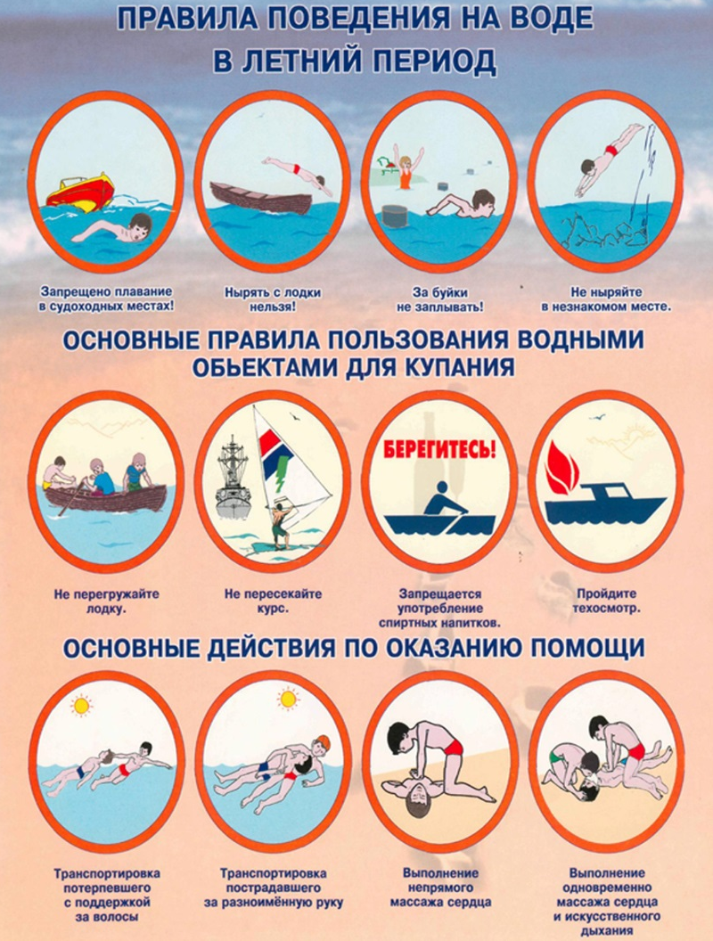 | В местах массового отдыха запрещается:  Купаться в местах, где выставлены щиты с предупреждающими и запрещающими знаками и надписями;  подплывать к моторным и весельным лодкам и другим маломерным судам, прыгать в воду с причалов и сооружений, не приспособленных для этих целей; загрязнять и засорять водные объекты и прилегающие к ним территории; распивать спиртные напитки, купаться в состоянии алкогольного опьянения; играть с мячом и в спортивные игры в не отведенных для этих целей местах, а также допускать неприемлемые на водных объектах действия, связанные с нырянием и захватом купающихся, подавать крики ложной тревоги; плавать на досках, бревнах и других не приспособленных для этого средствах.  Безопасность детей на водных объектах обеспечивается правильным выбором и оборудованием места купания, систематической разъяснительной работой с детьми о правилах поведения на водных объектах и соблюдении мер предосторожности.  Муниципальное бюджетное общеобразовательное учреждение «Средняя школа № 71»  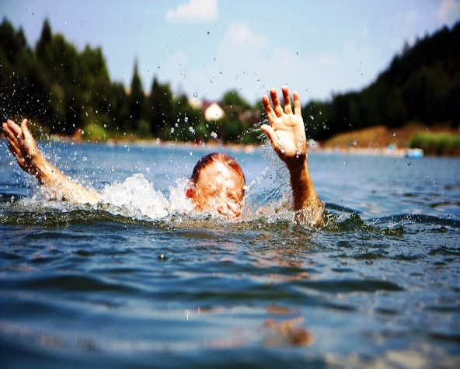  Правила безопасности на водных объектах  г. Дзержинск  2022 | Правила оказания помощи при утоплении:  1. Перевернуть пострадавшего лицом вниз, опустить голову ниже таза.  2. Очистить ротовую полость.  3. Резко надавить на корень языка.  4. При появлении рвотного и кашлевого рефлексов - добиться полного удаления воды из дыхательных путей и желудка.  5. Если нет рвотных движений и пульса - положить на спину и приступить к реанимации (искусственное дыхание, непрямой массаж сердца). При появлении признаков жизни - перевернуть лицом вниз, удалить воду из легких и желудка.  6. Вызвать “скорую помощь 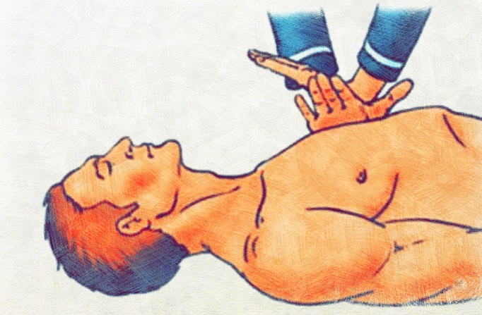  Помните! Только неукоснительное соблюдение мер безопасного поведения на воде может предупредить беду.

